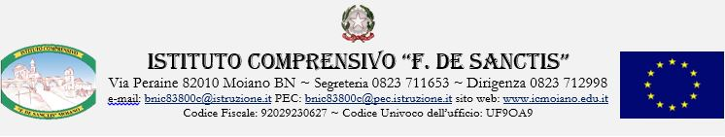PROPOSTA ADOZIONE LIBRI DI TESTO a. sc. 2022/2023
  - Libro della prima classe
  - Lingua inglese (classe/i__________________)
  - Religione cattolica (classe/i_______________)
I docenti, in servizio presso il plesso …………………………….…….., dopo un’attenta ricognizione tra i diversi testi e strumenti di varie case editrici effettuata tenendo presenti le finalità, le linee culturali, metodologiche e didattiche del PTOF e delle Indicazioni Nazionali per il primo Ciclo d’Istruzione,
dopo aver esaminato i seguenti testi ( almeno 3):
Libro della prima classe | Codice ISBN volume | Autori | Titolo | Editore | Volume
propongono di adottare per la classe/i …….... sezione/i …….. il seguente libro di testo
Libro della prima classe | Codice ISBN volume | Autori | Titolo | Editore | Volume
dopo aver esaminato i seguenti testi (almeno 3):
Lingua Inglese | Codice ISBN volume | Autori | Titolo | Editore | Volume
propongono di adottare per la classe/i …...... sezione/i ..….. il seguente libro di testo
Lingua Inglese | Codice ISBN volume | Autori | Titolo | Editore | Volume
dopo aver esaminato i seguenti testi (almeno 3):
Religione | Codice ISBN volume | Autori | Titolo | Editore | Volume
propongono di adottare per la classe/i ……... sezione/i …….. il seguente libro di testo
Religione | Codice ISBN volume | Autori | Titolo | Editore | Volume
RELAZIONE MOTIVATA
I docenti stendono una relazione sulla proposta di adozione relativa alla scelta effettuata visto gli obiettivi da perseguire, le indicazioni nazionali vigenti, gli obiettivi della programmazione educativa e didattica prevista dal PTOF .
-----------------------------------------------------------------------------------------------------------------------------------------
-----------------------------------------------------------------------------------------------------------------------------------------
-----------------------------------------------------------------------------------------------------------------------------------------
-----------------------------------------------------------------------------------------------------------------------------------------
-----------------------------------------------------------------------------------------------------------------------------------------
-----------------------------------------------------------------------------------------------------------------------------------------
Moiano, ___ maggio 2022
I docenti
____________________________
____________________________
____________________________
____________________________
____________________________

